模块二数据收集——天井（量化最新版）
2026.3.30
2.1 天井
2.1.1 量化数据
关键发现：安徽工业大学黄志甲教授的硕士团队针对徽派民居的研究较为透彻，并且往往会选择馀庆堂一进中的厢房、厅堂为研究对象，增强了下列数据的一致参考性。
问题：馀庆堂属于宣城市泾县，理论上不属于徽派建筑，但和徽派建筑高度相似
2.1.1.1 第一篇量化数据
[1] 陈青.基于室内热环境目标的皖南农村住宅平面空间优化[D].安徽工业大学,2020.DOI:10.27790/d.cnki.gahgy.2020.000203.
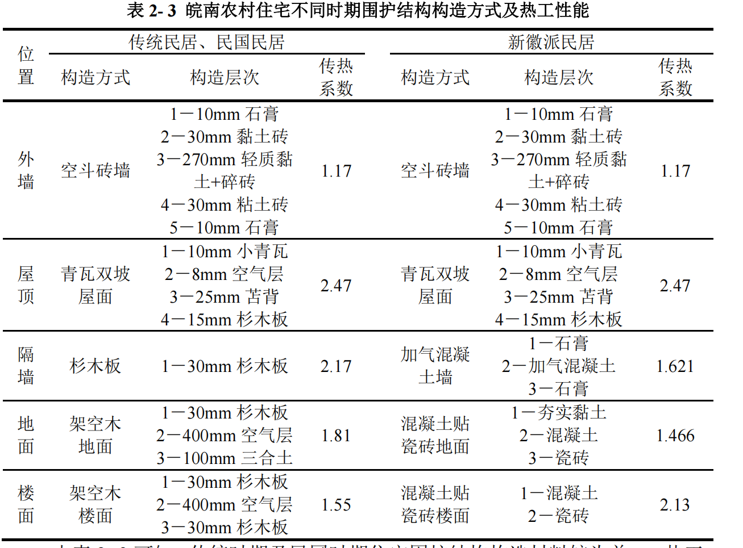
下表（表5.7）为馀庆堂实测数据
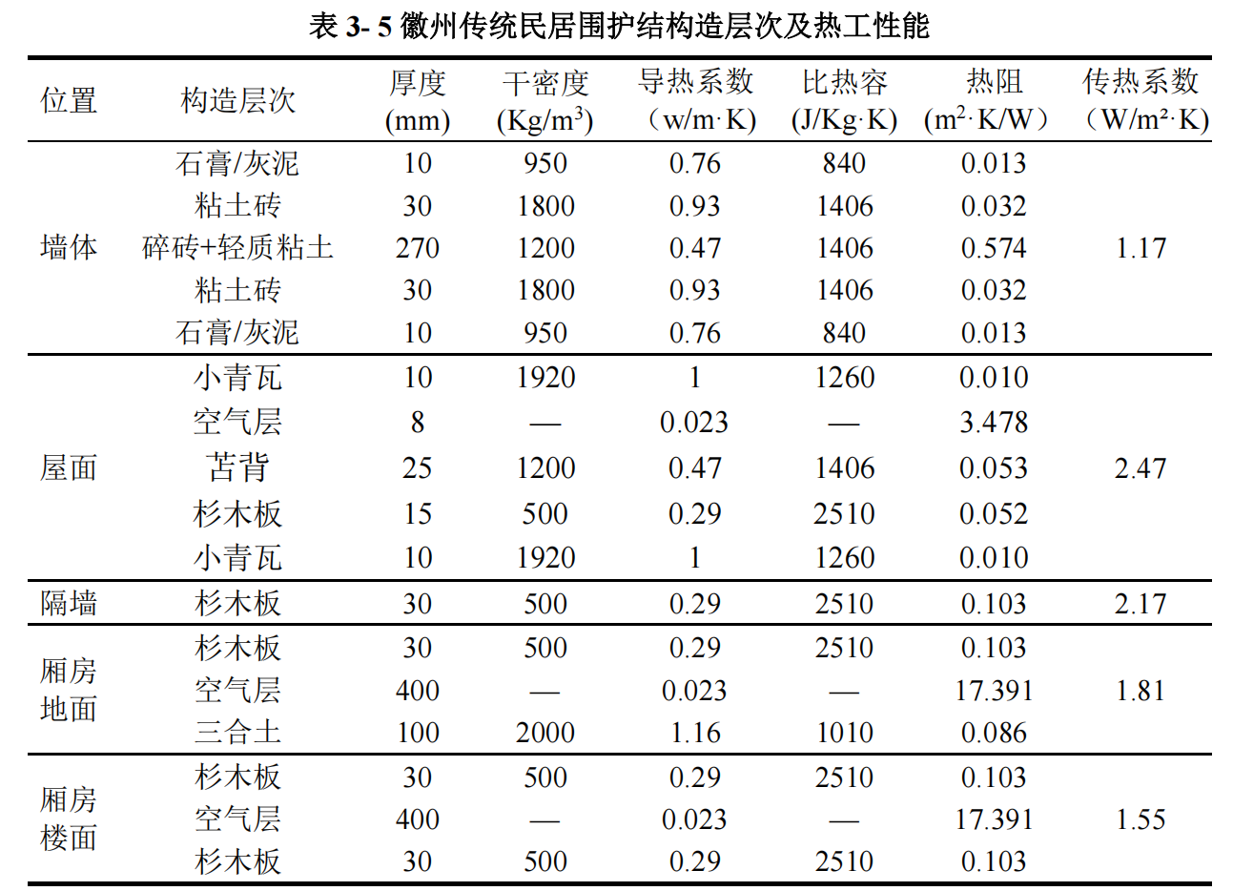
2.1.1.2 第二篇量化数据
[2] 付晓惠,张浩,高爽.天井对徽州传统民居冬季室内热环境影响初探[J].安徽工程大学学报,2020,35(06):48-52+66.
研究对象：黟县卢村的一处典型徽州传统民居述理堂
这篇论文是突出“天井改善徽州民居室内温湿度和通风”科学道理的量化体现。
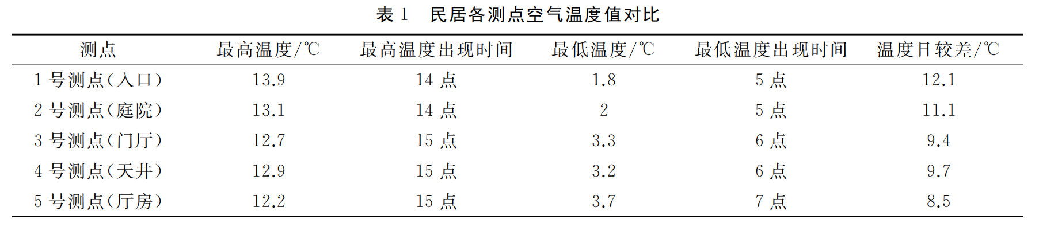
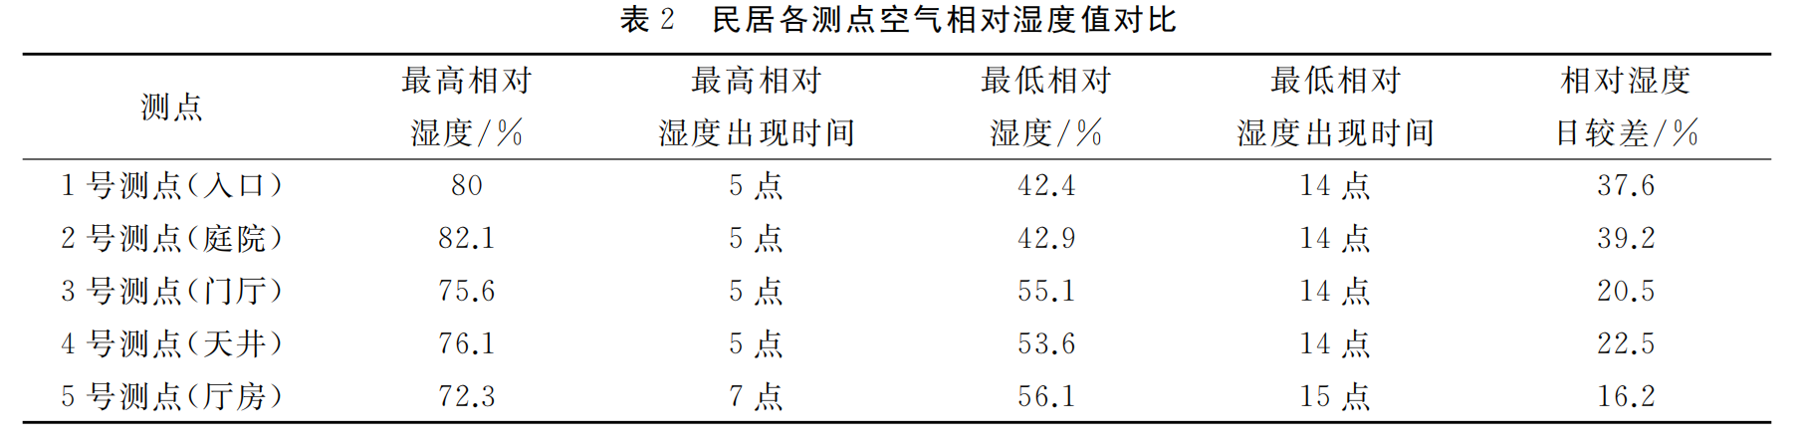
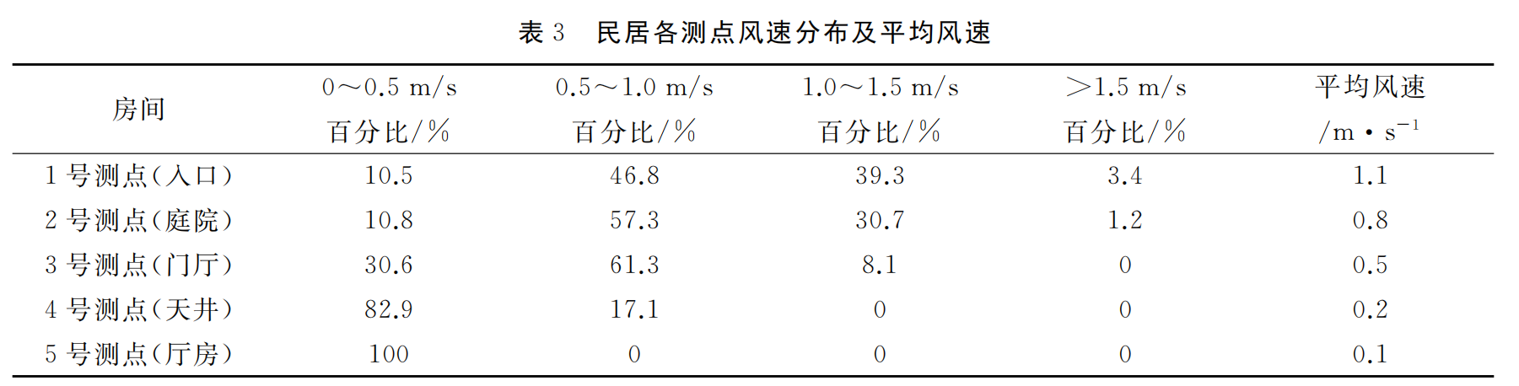

2.1.1.3 第三篇量化数据
[3] 任伊卿.天井对皖南联排住宅室内光环境与风环境的改善研究[D].安徽工业大学,2020.DOI:10.27790/d.cnki.gahgy.2020.000356.
适用对象：馀庆堂
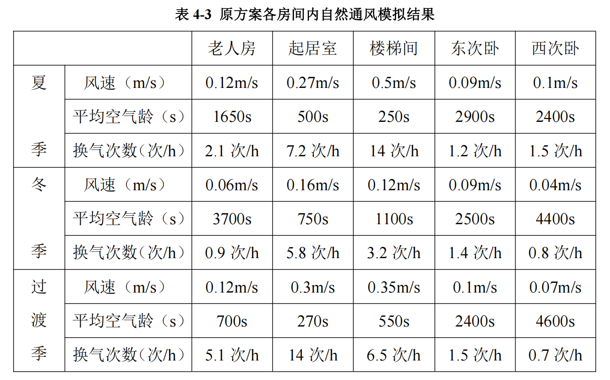
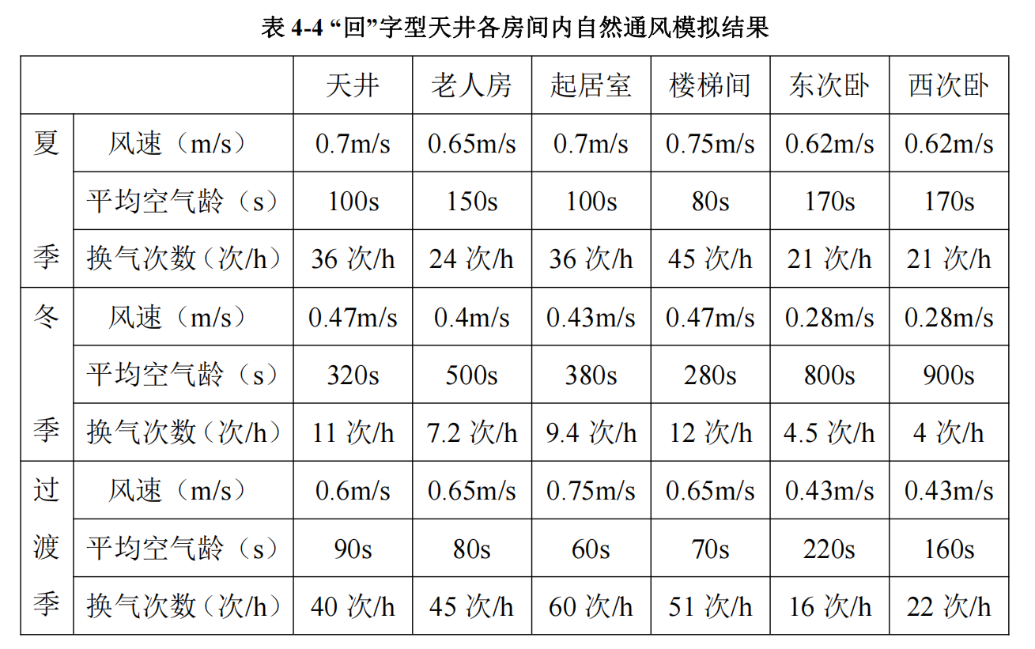
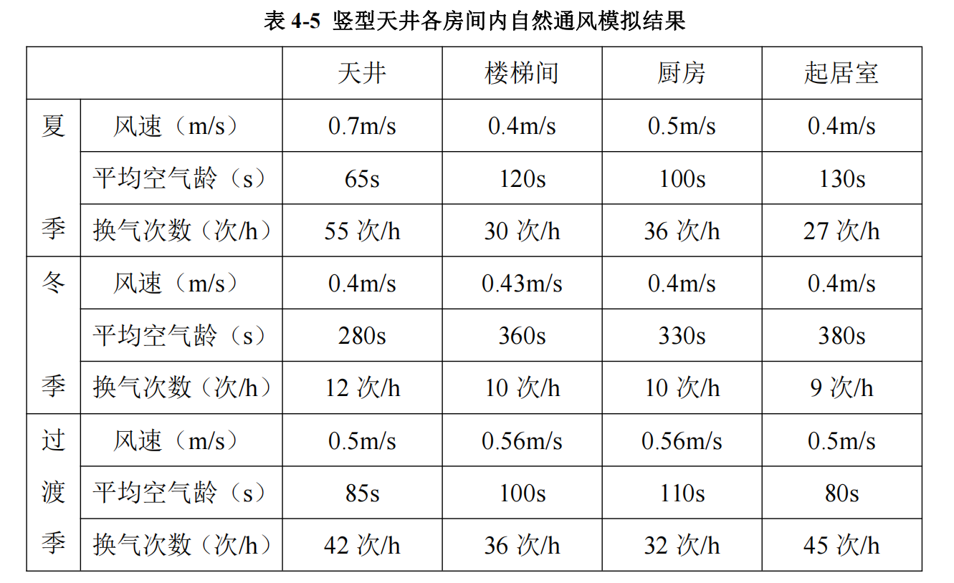
2.1.1.4 第四篇量化数据（数据神作）
[4] 郑志元,汤铭,刘欣慰,姜凯.徽州传统民居天井平面几何参数对室内风环境的影响研究[J].家具与室内装饰,2023,30(7):115-123
适用对象：全体徽派民居
解释：M编号表示面阔维度组；J编号表示进深维度组。
本篇论文侧重于“徽州建筑不同类型的天井，对室内通风环境影响”，偏向古建筑天井的设计决策，为现代建筑改造提供建议。
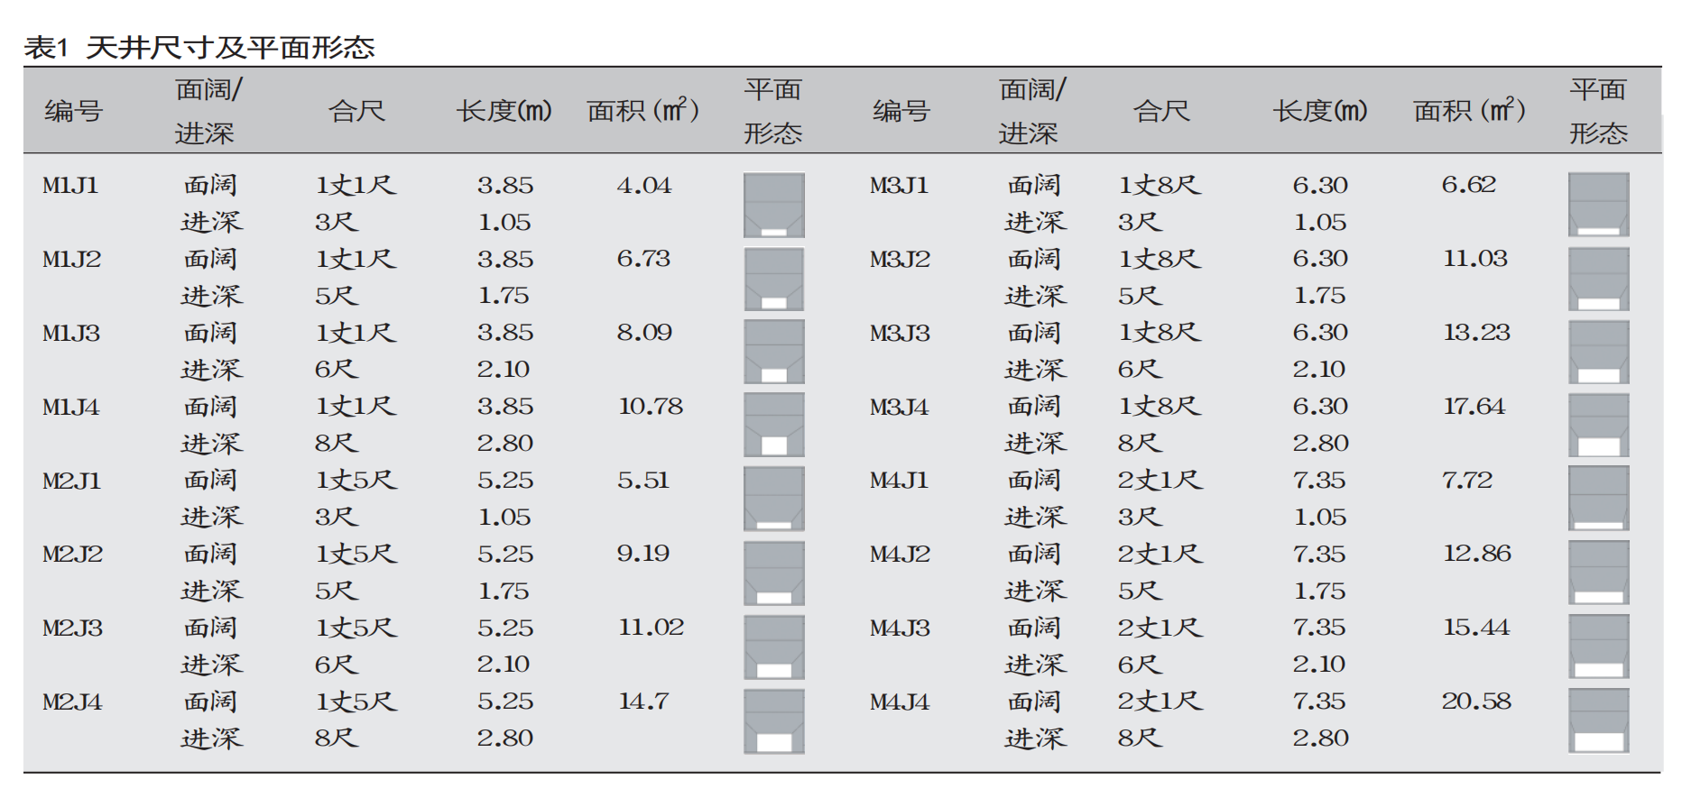
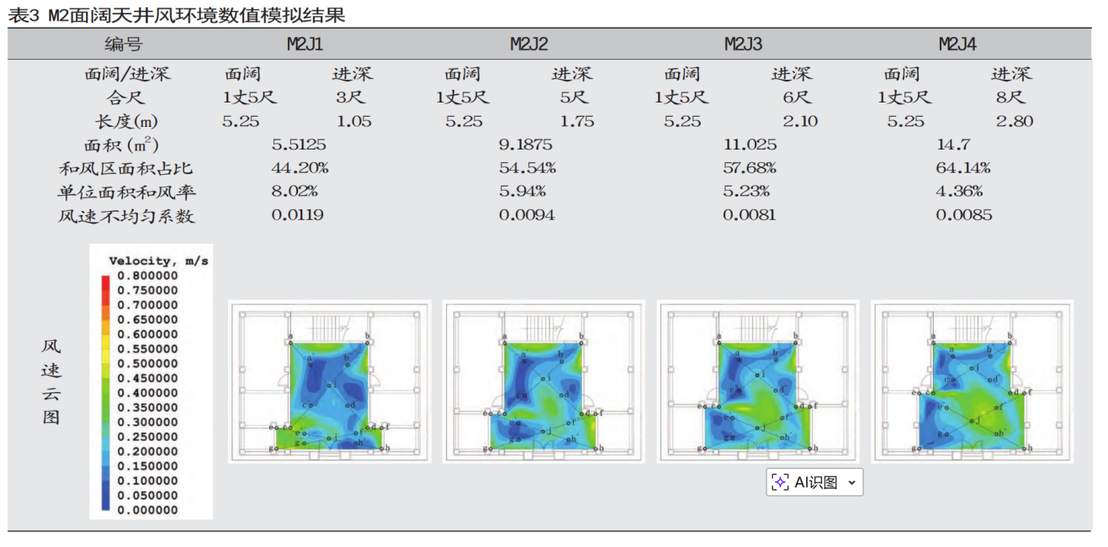
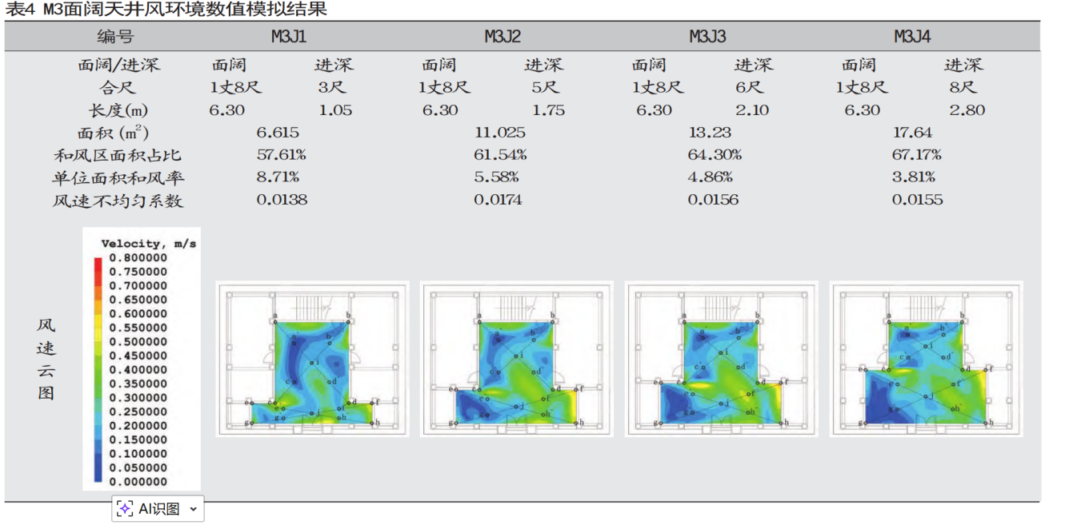
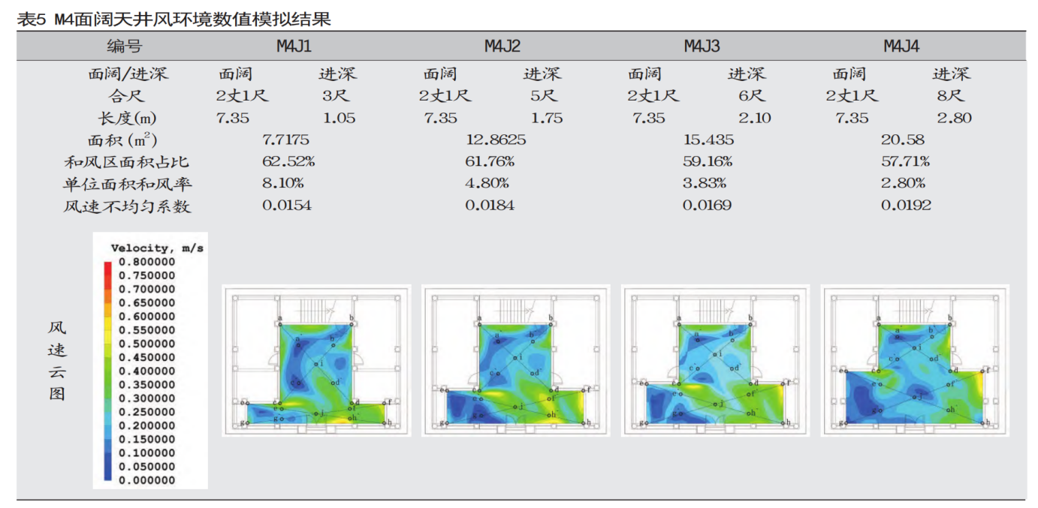

综合打分表
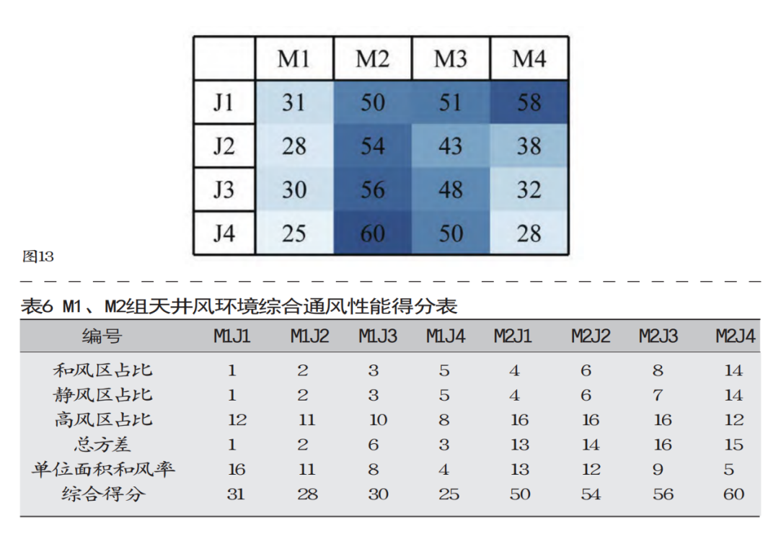
增设组效果
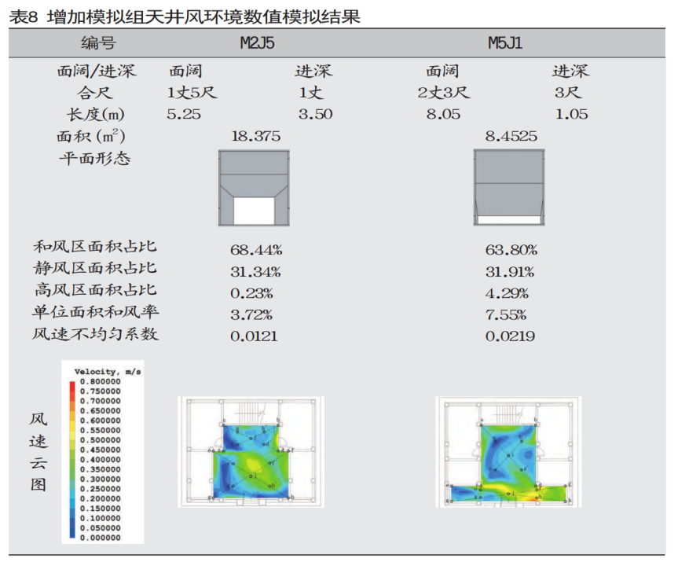
增设组综合打分
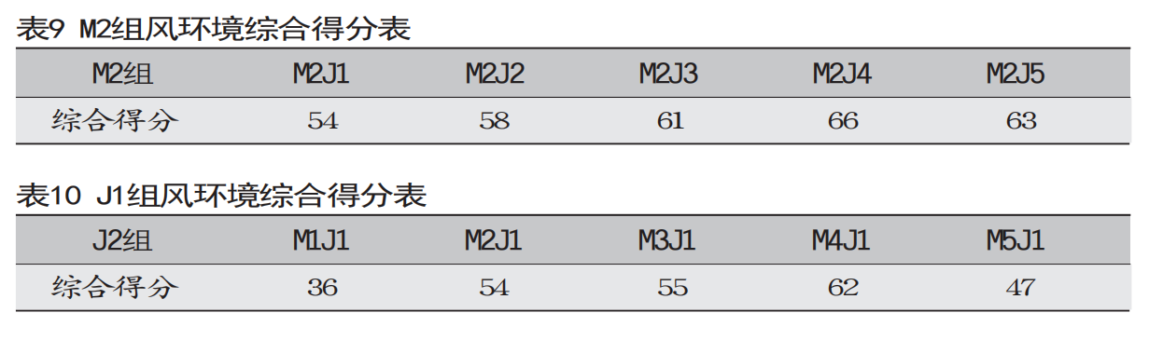
2.1.1.5 第五篇量化数据
[5] 余梦琦.徽州传统民居室内热环境形成机理研究[D].安徽工业大学,2018.
适用范围：全体徽派民居
本文侧重于天井的材料原理。
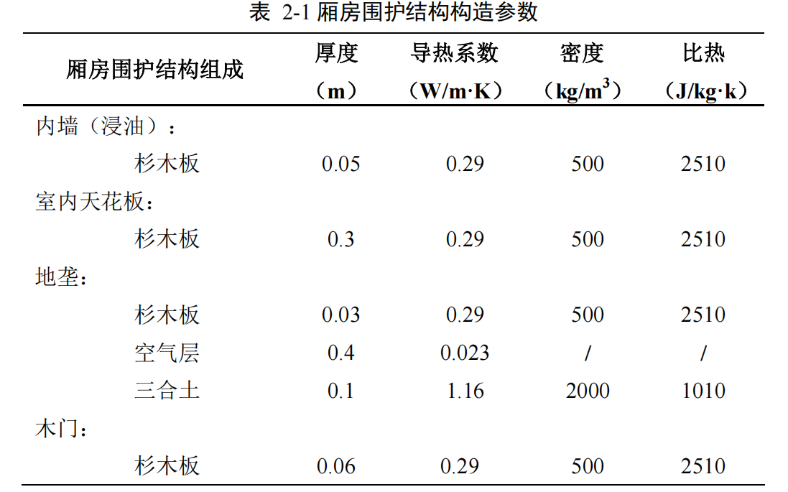
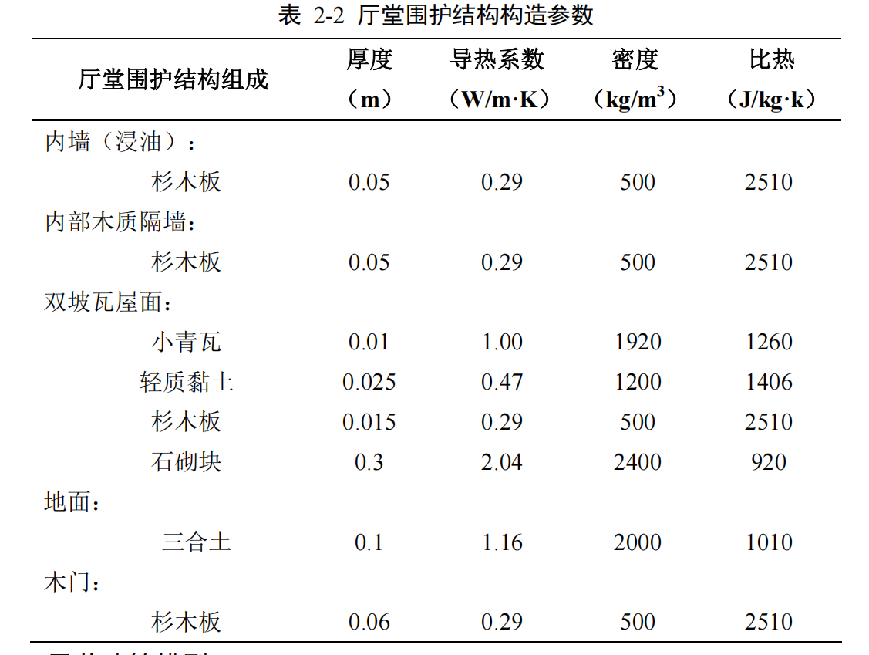
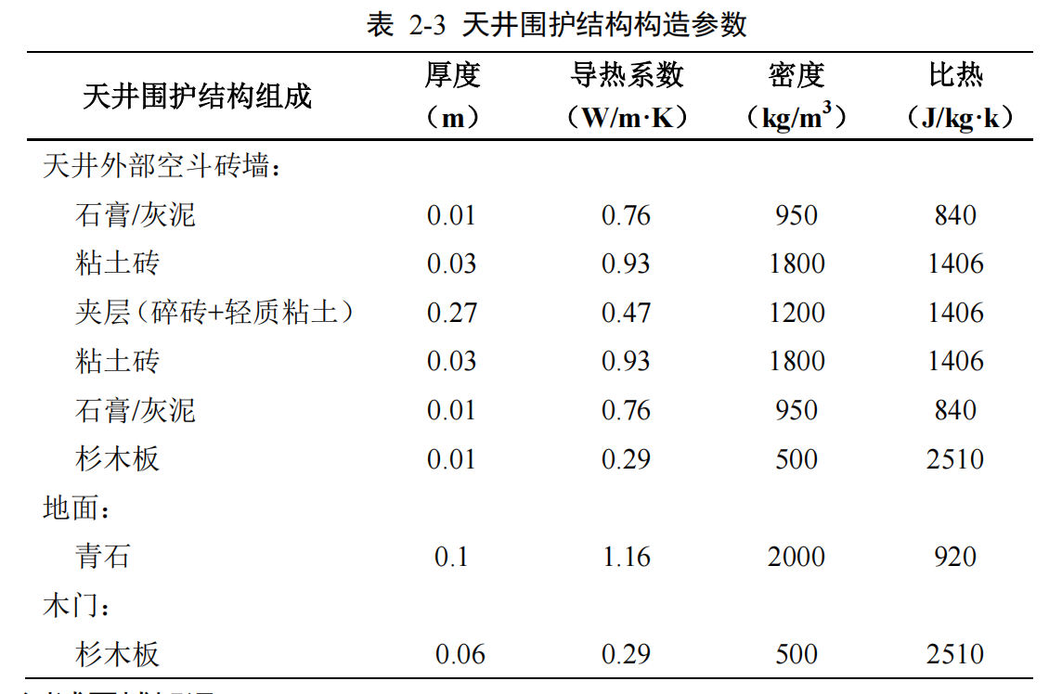

2.1.2 流程框架
我们从知网、万方、维普等平台提取了18篇以徽州天井研究为中心的论文（包括期刊论文、学位论文等类型），结合文献针对天井的形容介绍，利用CRISPE框架撰写提示词（完整提示词可见附件5），利用DeepSeek提取天井的核心架构特征，结合人工核验，汇总流程图框架如下：
（1）第一层：天井四大影响因素
4个：自然环境、生活需求、建筑技术、地域文化

（2）第二层：影响因素细分
9个：气候条件、地形地貌、采光需求、通风需求、社交需求、材料特性、结构体系、风水观念、哲学思想
自然环境：气候条件、地形地貌
生活需求：采光需求、通风需求、社交需求
建筑技术：材料特性、结构体系
地域文化：风水观念、哲学思想

（3）第三层：天井主要类型与影响因素对应
5个：凹字型、回字型、H字型、日字型、一字型
气候条件：凹字型、回字型、H字型、日字型、一字型
地形地貌：凹字型、回字型、H字型、日字型、一字型
采光需求：凹字型、回字型、H字型、日字型、一字型
通风需求：凹字型、回字型、H字型、日字型、一字型
社交需求：凹字型、回字型、H字型、日字型
材料特性：凹字型、回字型、H字型、日字型、一字型
结构体系：凹字型、回字型、H字型、日字型、一字型
风水观念：回字型、H字型、日字型
哲学思想：凹字型、回字型、H字型、日字型、一字型

（4）第四层：对应的构造做法
10个：青石铺地、木构隔扇、水体蒸发池、排水明沟、蓄水缸、镂空花窗、挑檐遮阳、活动格栅、轻质围护、坡顶内向
凹字型：青石铺地、木构隔扇、排水明沟、蓄水缸、镂空花窗、挑檐遮阳、坡顶内向
回字型：青石铺地、水体蒸发池、排水明沟、蓄水缸、镂空花窗、挑檐遮阳、活动格栅、坡顶内向
H字型：青石铺地、排水明沟、蓄水缸、镂空花窗、挑檐遮阳、坡顶内向
日字型：青石铺地、排水明沟、蓄水缸、镂空花窗、挑檐遮阳、坡顶内向
一字型：青石铺地、轻质围护、排水明沟、镂空花窗、挑檐遮阳

2.1.3 代表性关键词提取
我们从知网、万方、维普等平台提取了18篇以徽州天井研究为中心的论文（包括期刊论文、学位论文等类型），结合文献针对天井的形容介绍，利用CRISPE框架撰写提示词（完整提示词可见附件5），利用DeepSeek提取核心关键词在18篇文献出现的频率（例如，出现频率为15，表示出现了15次），结合人工核验，汇总表格如下：
关键词 | 合并后的统一关键词（若有） | 出现频率 | 备注（同义归类说明）
功能需求
通风 | 通风 | 17 | 核心功能之一，多数文献详细论述其通风机制
采光 | 采光 | 16 | 核心功能之一
遮阳 | 遮阳 | 8 | 部分文献（尤其是硕博论文）进行了定量分析
排水 | 排水 | 7 | 包含集水、排泄雨水
防火 | 防火 | 5 | 作为安全功能提及
调节微气候 | 调节微气候 | 5 | 包含调节室内温湿度、小气候等
热环境 | 热环境 | 4 | 多为硕博论文的定量研究主题
自然通风 | 自然通风 | 4 | 与“通风”语义相近，但多出现于定量研究中
节能 | 节能 | 3 | 与现代建筑结合的论述点
类型
一字型天井 | 一字型天井 | 4 | 常见分类之一
回字型天井 | 回字型天井 | 4 | 常见分类之一，又名“四水归堂”
H字型天井 | H字型天井 | 4 | 常见分类之一
日字型天井 | 日字型天井 | 3 | 常见分类之一
凹字型天井 | 凹字型天井 | 3 | 常见分类之一，即“三合院”
结构做法
四水归堂 | 四水归堂 | 15 | 核心形制与文化理念
热压通风 | 热压通风 | 7 | 通风机制的核心原理
马头墙 | 马头墙 | 7 | 徽派建筑另一重要元素，与天井形成内外关系
烟囱效应 | 烟囱效应 | 5 | 热压通风的别称
木雕 | 木雕 | 7 | 作为“徽州三雕”的一部分
石雕 | 石雕 | 4 | 作为“徽州三雕”的一部分
砖雕 | 砖雕 | 3 | 作为“徽州三雕”的一部分
过亭 | 过亭 | 3 | 天井的附属结构，用于遮风挡雨
蓄水池 | 蓄水池 | 3 | 天井底部常见构造，用于蓄水、调节湿度
穿堂风 | 穿堂风 | 3 | 风压通风的一种形式
风压通风 | 风压通风 | 3 | 与“热压通风”并列的通风动力
文化寓意
天人合一 | 天人合一 | 15 | 核心哲学思想
风水 | 风水 | 14 | 核心文化背景
徽商 | 徽商 | 13 | 文化形成的社会经济背景
聚财 | 聚财 | 11 | 风水中“四水归堂”的直接寓意
肥水不流外人田 | 肥水不流外人田 | 7 | “四水归堂”的通俗解释
宗法礼制 | 宗法礼制 | 4 | 影响空间布局与使用伦理
借景 | 借景 | 4 | 天井的造景手法
虚实相生 | 虚实相生 | 3 | 哲学思想在空间上的体现
贾而好儒 | 贾而好儒 | 3 | 徽商的文化特质
顶天立地 | 顶天立地 | 3 | 居住者的心理感受与精神寄托

2.1.2-2.1.3节汇总文献列表
[1] 张文静. 传统建筑元素的继承与创新--初探徽州民居天井结构[J]. 工程与建设,2014(4):473-475.
[2] 王锦坤. 徽州天井的文化意蕴[J]. 淮北煤炭师范学院学报（哲学社会科学版）,2010,31(3):11-13.
[3] 江志伟. 解读徽州古天井[J]. 江淮文史,2005(2):94-101.
[4] 丁平. 天井——徽派建筑的特色空间[J].现代交际,2015(9):33-34.
[5] 丁平.浅析徽派建筑中天井空间的特色[J].现代交际,2017,(20):40-41.
[6] 张良. 天井住宅—理想的精神家园[J]. 城市建设理论研究（电子版）,2013(20).
[7] 李修然. 对于徽州民居中天井的思考[J]. 安徽建筑,2012,19(2):10-11.
[8] 任翔. 徽州古民居天井的建筑学意义[J]. 当代旅游（学术版）,2011(6):77.
[9] 张晓炜. 传统建筑元素现代传承演绎——论天井在现代建筑中的运用[J]. 大舞台,2010(8):92,235. DOI:10.3969/j.issn.1003-1200.2010.08.080.
[10] 郭庆. 南方乡土建筑中天井的媒介功能探析[J]. 城市建筑,2020,17(13):33-37. DOI:10.3969/j.issn.1673-0232.2020.13.006.
[11] 彭仲雄,周柯伊. 基于建筑类型学的徽州天井空间应用研究[J]. 建筑与文化,2020(1):249-251. DOI:10.3969/j.issn.1672-4909.2020.01.088.
[12] 张恒.天井对徽州传统民居室内环境的影响分析[D].安徽工业大学,2018.
[13] 董伟. 建筑哲学的徽州表达 ——以"马头墙"和"天井"为例[J]. 建筑与文化,2018(5):36-38. DOI:10.3969/j.issn.1672-4909.2018.05.007.
[14] 甘兴义.徽州传统建筑与天井的文化艺术特色[J].洛阳师范学院学报,2017,36(04):36-38.DOI:10.16594/j.cnki.41-1302/g4.2017.04.009.
[15] 陈夏琳.徽州民居天井热环境调节机制及其优化设计[D].安徽工业大学,2020.DOI:10.27790/d.cnki.gahgy.2020.000329.
[16] 林辰松,戈晓宇,邵明,等.徽派建筑中天井设计的功能及原理研究[J].建筑与文化,2016,(07):178-179.
[17] 余鸿博.探究徽派建筑中天井设计的功能及原理[J].江西建材,2017,(08):34-35.
[18]汪思齐,张建国.浅析天井在徽州建筑中的应用[J].大众文艺,2019,(03):107-108.DOI:10.20112/j.cnki.issn1007-5828.2019.03.081.

